Ukuran Kertas: B5

JUDUL ARTIKEL DITULIS SINGKAT DAN PADAT SESUAI ISI DAN MAKSIMAL TIGA BELAS KATA (Sylfaen, 12 pt, cetak tebal, rata kiri)

Nama Penulis Tanpa Gelar (Sylfaen, 10 pt, cetak tebal)
Program Studi, Fakultas/Departemen Asal
Universitas /Lembaga Asal
e-mail: penulis@email.com

ABSTRAK (Sylfaen, 10 pt, cetak tebal)
Abstrak ditulis dalam Bahasa Indonesia dan mencakup ringkasan hasil penelitian. Abstrak ditulis dalam satu paragraf sebanyak 200 kata dengan jenis huruf Sylfaen ukuran 10 butir. Pendahuluan, Metode, Hasil dan Pembahasan, Kesimpulan, dijelaskan secara ringkas di bagian ini tanpa mencantumkan persamaan dan referensi.
Kata kunci: kata kunci 1, kata kunci 2, kata kunci 3, …kata kunci 5

ABSTRACT (Sylfaen, 10 pt, cetak tebal)
Abstract is written in English and covers brief summary of the research. It covers Introduction, Method, Result and Discussion, and Conclusion. Equations and references should be avoided to be included in the Abstract. It is written in a paragraph with 200 words using Sylfaen 10 pt.
Keywords: 1st keyword, 2nd keyword, 3rd keyword, … 5th keyword

PENDAHULUAN (Sylfaen, 11 pt, cetak tebal)
Naskah hendaknya ditulis dalam 4000-6000 kata, tidak termasuk referensi. Tubuh tulisan meliputi Pendahuluan, Kajian Pustaka, Metode, Hasil dan Pembahasan, serta Kesimpulan, ditulis dengan jenis huruf Sylfaen ukuran 11 butir/11 pt. Penulisan kajian literatur yang dibutuhkan hendaknya mengelaborasi studi-studi atau kajian-kajian terdahulu, sehingga penulis bisa menunjukkan posisinya di tengah wacana akademik dengan lebih jelas. Penulis juga perlu mengelaborasi metode yang digunakan untuk mengumpulkan dan menganalisis data. Bagian ini harus bersifat penjelasan detil yang memudahkan pembaca dalam menilai kesesuaian metode, termasuk reliabilitas dan validitas temuan. Tujuan penulisan sebaiknya ditulis di bagian akhir pendahuluan.
Sumber-sumber pustaka yang diacu hendaknya referensi primer, seperti (Mardimin, 2019) alih-alih “Mannheim (1936) dalam Mardimin (2019)”. Jika penulis terdiri atas dua orang, nama keduanya harus ditulis seperti (Gainau & Tanggulungan, 2013). Namun, jika penulis terdiri lebih dari dua orang nama penulis pertama saja seperti (Kristijanto et al., 2013) yang ditulis; selanjutnya nama seluruh penulis hendaknya ditulis di Daftar Pustaka dengan mengacu pada Harvard Style Referencing.

METODE (Sylfaen, 11 pt, cetak tebal)
Metode penelitian menjelaskan secara detail bagaimana peneliti mengumpulkan data guna mencapai tujuan penelitian. Prinsipnya, metode ditulis sedemikian rupa sehingga peneliti lain dapat mengulang penelitian yang anda lakukan. Sertakan pula alasan-alasan yang melatarbelakangi anda memilih lokasi penelitian anda serta metode yang anda gunakan. Jika diperlukan persamaan atau formula matematis, gunakan fungsi Equation yang terdapat di program MS-Word.

HASIL DAN PEMBAHASAN (Sylfaen, 11 pt, cetak tebal)
Hasil penelitian serta analisis dari hasil yang telah diperoleh dapat dijelaskan di bab ini. Penulisan hasil dan pembahasannya bersifat fleksibel. Artinya penulis diperkenankan untuk menulis hasil dan pembahasan dalam bentuk gabungan, tetapi tidak menutup kemungkinan untuk menulis hasil secara terpisah kemudian diikuti oleh pembahasan. Jika gambar perlu disertakan, cantumkan gambar di bagian tengah (centered alignment) dengan jelas, lengkap dengan sumbernya tepat di bagian bawah gambar (Gambar 1).
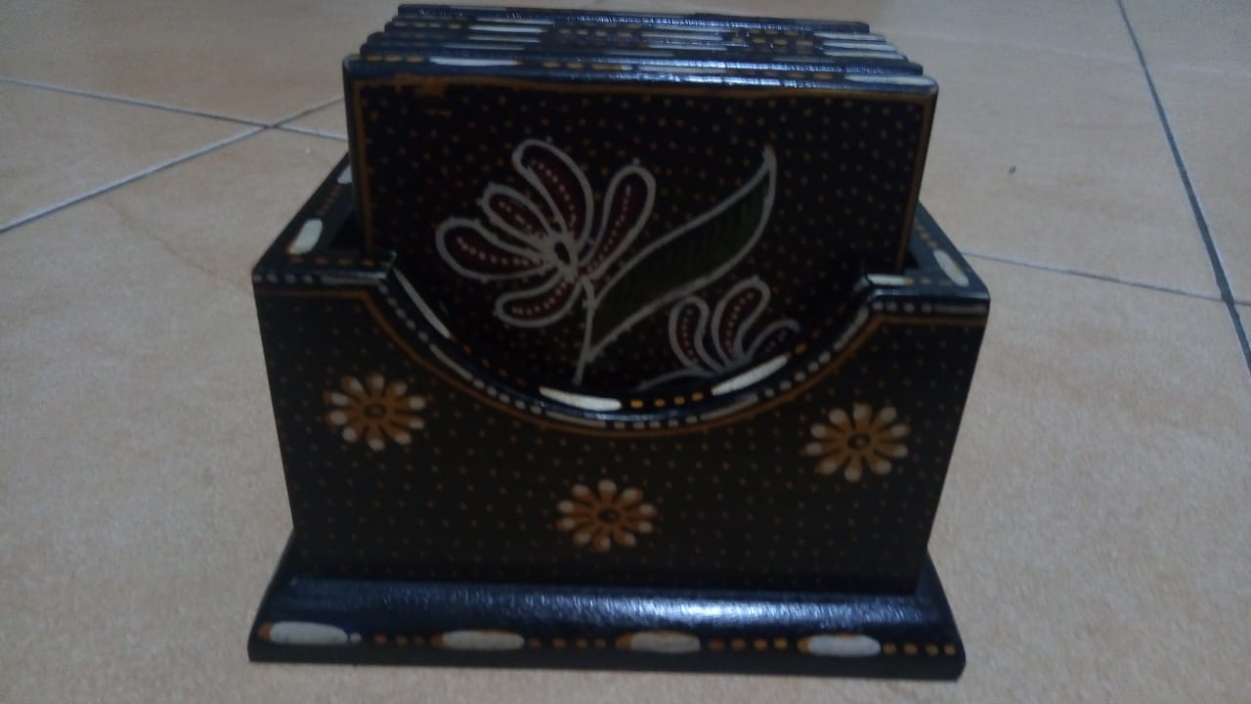
Sumber: Diperoleh dari Data Primer
Gambar 1. Contoh batik kayu (Sylfaen, 10 pt)
Andaikata data-data perlu diringkas ke dalam tabel, sertakan tabel sesuai format berikut (Tabel 1.). Tabel digunakan untuk meringkas data-data penelitian, sehingga menjelaskan ulang data-data yang telah ditabulasikan perlu dihindari. Selain itu, pada bab ini hasil penelitian perlu dibandingkan dengan teori yang digunakan dan dengan penelitian-penelitian lain yang telah dilakukan.
Tabel 1. Contoh Tabulasi Data (Sylfaen, judul 10 pt, isi tabel 9 pt)
Parameter pengukuran | Sampel |  |  | Rerata
Parameter pengukuran | 1 | 2 | 3 | Rerata
A | ... | ... | … | …
B | … | … | … | …
C | … | … | … | …
(Sumber: sertakan sumber jika data sekunder yang digunakan, tahun berapa)

KESIMPULAN (Sylfaen, 11 pt, cetak tebal)
Nyatakan kesimpulan di bab ini dengan singkat, padat, dan jelas. Kesimpulan hendaknya ditulis dalam bentuk narasi satu paragraf dan bukan dalam bentuk poin-poin. Hindari untuk mengacu referensi pada bagian ini.

REFERENSI (Sylfaen, 11 pt, cetak tebal; isi referensi 10 pt)
Buku
Tirtosudarmo, R. (2015). On the Politics of Migration: Indonesia and Beyond. Jakarta: LIPI Press.

Bagian dari Buku
Adhuri, D.A. (2009). Social identity and access to natural resources: Ethnicity and regionalism from a maritime perspective. Dalam M. Sakai, G. Banks, & J.H. Walker (Eds.), The Politics of the Periphery in Indonesia: Social and Geographical Perspectives (hlm. 134-152). Singapura: NUS Press.
Thung, J.L. (2017). Agama dan identitas orang Tionghoa di Indonesia. Dalam R. Madinier (Ed), Revolusi Tak Kunjung Selesai: Potret Indonesia Masa Kini (hlm. 347-365). Jakarta: KPG & LÍrasec.

Artikel Jurnal
Santoso, W.M. (2010). Identitas, politik tubuh perempuan dan media televisi. Jurnal Kependudukan Indonesia, 5(1), 75-90.
Artikel Jurnal dengan DOI
Burhani, A.N. (2014). Treating minorities with fatwas: A study of the Ahmadiyya community in Indonesia. Contemporary Islam, 8(3), 285-301. doi: 10.1007/s11562-013-0278-3.
Humaedi, M.A. (2013). Budaya Hibrida Masyarakat Cirebon. Humaniora, 25 (3), 281-295. doi: 10.22146/jh.v25i3.3540.

Artikel Jurnal dari Internet
Hadi, A. & Tirtosudarmo, R. (2016). Migration, Ethnicity and Local Politics: The Case of Jakarta, Indonesia. Populasi, 24(2), 23-36. Diunduh dari https://jurnal.ugm.ac.id/populasi/article/view/27228/16730.

Artikel Surat Kabar
Haris, S. (2017, 10 Mei). Merombak kabinet. Kompas, hlm. 6.

Newspaper article on website
Mulya, T. W. (2016, 18 Agustus). Defining Indonesian-ness: Power, nationalism and identity politics. The Jakarta Post. Diunduh dari http://www.thejakartapost.com/academia/2016/08/18/defining-indonesian-ness-power-nationalism-and-identity-politics.html

Website
Akmaliah, W. (2018, 6 Januari). Menyelami kompleksitas hubungan orang tua dan kids zaman now. 22 Januari 2018, diunduh dari https://geotimes.co.id/kolom/film/ menyelami-kompleksitas- hubungan-orangtua-dan-kids-zaman-now/.

Dokumen website
Badan Pusat Statistik. (2017). Jakarta dalam Angka 2016. Diunduh dari https://jakarta.bps.go.id/backend/pdf_publikasi/Jakarta-Dalam-Angka-2016.pdf.

Buku terjemahan
Lewis, O. (1988). Kisah Lima Keluarga: Telaah-telaah Kasus Orang Meksiko dalam Kebudayaan Kemiskinan. (Rochmulyati Hamzah, Terjemahan). Jakarta: Yayasan Obor Indonesia.

